ACTIVIDAD: JUEVES 13 DE AGOSTO

CON LINEAS RECTAS

1.-OBSERVA LAS SIGUIENTES IMÁGENES:

*HOTEL ST REGIS, BUENOS AIRES*

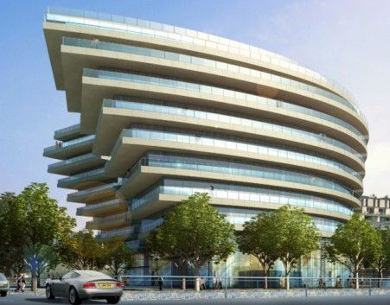

*OBELISCO, BUENOS AIRES*

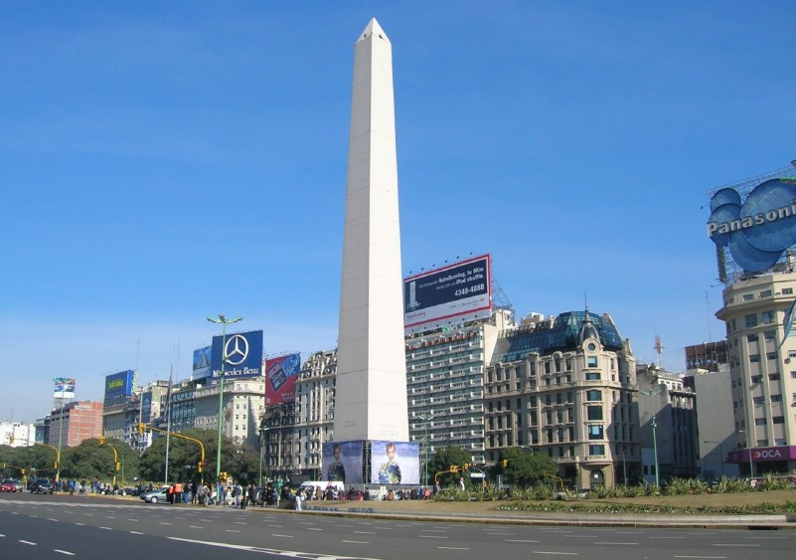

*CATEDRAL METROPOLITANA DE BUENOS AIRES*

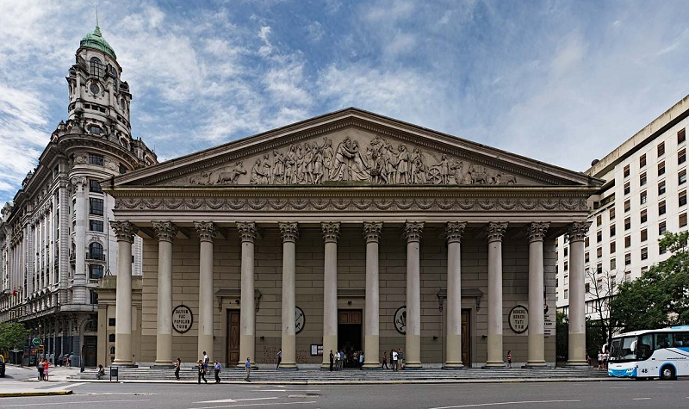

2.- COMPLETÁ LAS SIGUIENTES ORACIONES (COPIÁ EN LA CARPETA)

* EN EL DISEÑO DE ESTOS EDIFICIOS SE UTILIZARON MUCHAS RECTAS: ………………………………………………………………….,…………………………………………………………………Y ………………………………………………………………….
* ENCONTRAMOS ALGUNAS FIGURAS GEOMÉTRICAS COMO:………………………………………………………………………………………………………………………………………………………………………………………………………………………………………………………………………………

3.- DIBUJÁ EN LA HOJA LAS FIGURAS ENCONTRADAS.

4.- PODÉS REPASAR LAS FIGURAS CON ESTE JUEGO:

<https://wordwall.net/es/resource/2375547/figuras-geometricas>